Angabe

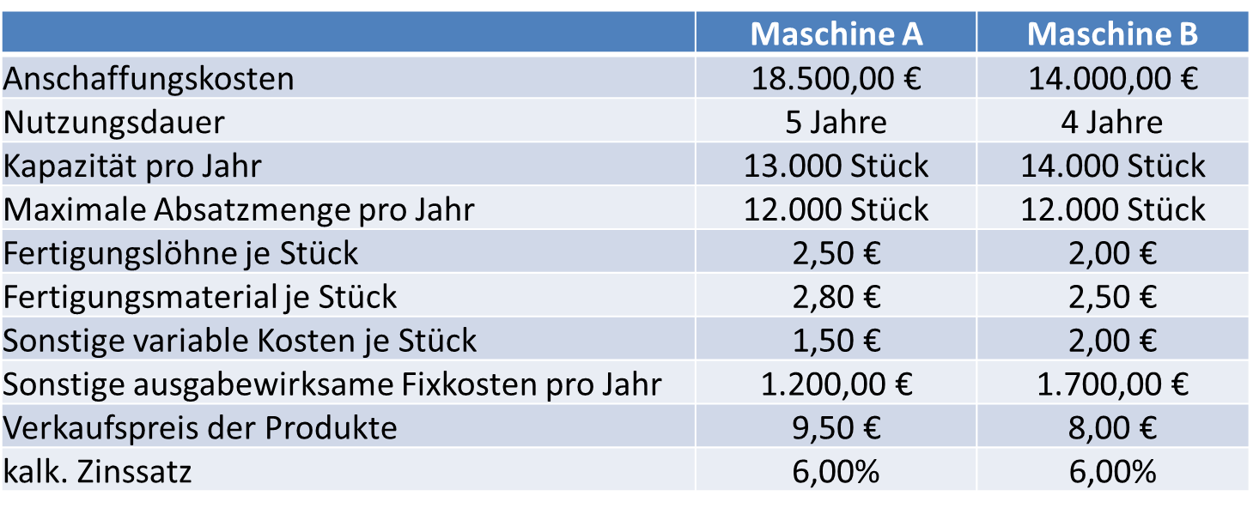

Lösung – Absatzbeschränkung

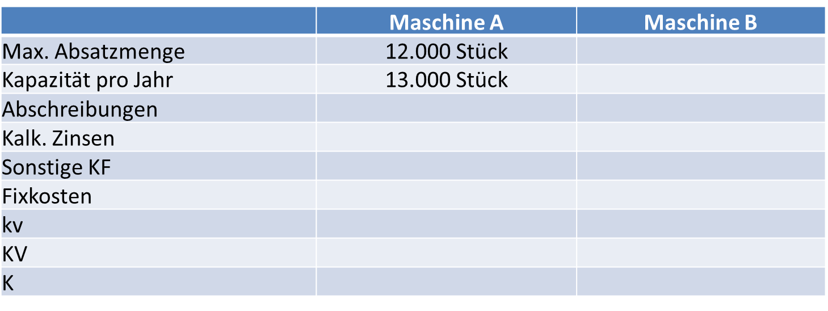

Lösung – keine Absatzbeschränkung

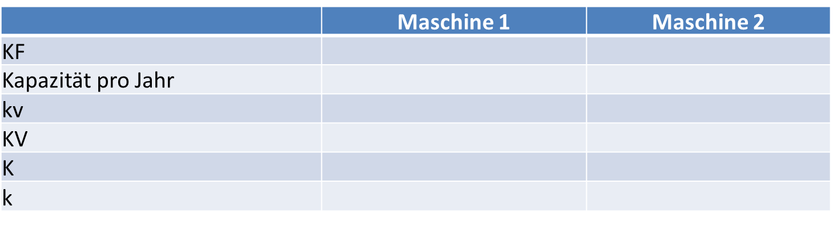

Kritische Menge

Wichtige Formeln

